Министерство образования Новосибирской области

ГБПОУ НСО «Новосибирский авиационный технический колледж имени Б.С. Галущака»

Отчёт по практической работе № 6

Создание сетевого репозитория

1. Учебная дисциплина: Разработка мобильных приложений

Специальность: 09.02.07Информационные системы и программирование

Разработал: Фарукова М.С.

Оценка: ___________

Проверил: И.С. Климова

2023

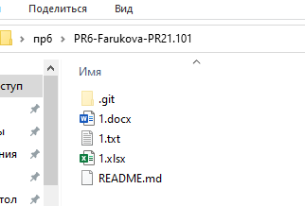

Склонированный репозиторий